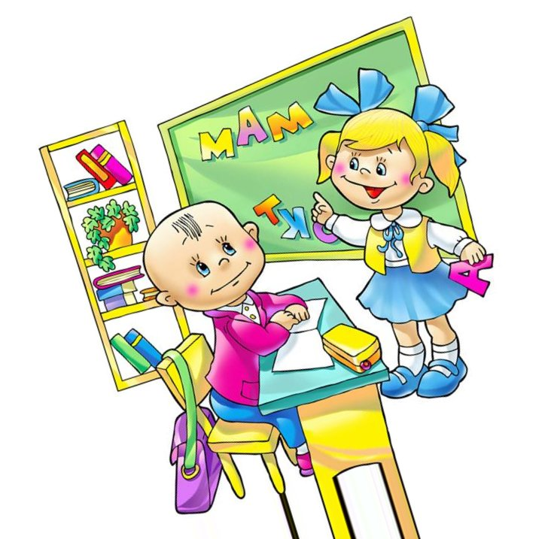

**Консультация для родителей**

«Семья в преддверии школьной жизни»

Готовность к обучению в школе - важнейший итог воспитания и обучения в дошкольном учреждении и семье. Поступление в школу - переломный момент в жизни ребенка, связанный с изменением привычного распорядка дня, отношений с окружающими, когда центральное место занимает учебная деятельность.

Современная школа требует от детей не столько каких-либо специальных знаний и умений, сколько более сложных форм умственной деятельности, большей способности к управлению своим поведением, большей работоспособности. Для полноценного воспитания недостаточно обучения чтению, счету, письму.

Подготовка к школе предполагает, с одной стороны, такую организацию воспитательной работы, которая обеспечивает высокий уровень общего, всестороннего развития дошкольника, с другой — специальную подготовку детей к усвоению учебных предметов в начальных классах.

**В связи с этим понятие готовности рассматривается во взаимосвязанных аспектах: общая, психологическая и специальная готовность к обучению в школе.**

**Общая готовность** выражается в достижении ребенком ко времени поступления в школу такого уровня умственного, волевого, эстетического и физического развития, который создает необходимую основу для активного вхождения в новые условия школьного обучения и сознательного усвоения учебного материала.

Общая готовность характеризуется также определенным уровнем психического развития, которого достигает дошкольник ко времени перехода к школьному обучению.

**Психологическая готовность** включает мотивационную готовность, которая проявляется в стремлении ребенка к учению, достаточно высокий уровень познавательной деятельности и мыслительных операций, овладение элементами учебной деятельности, определенный уровень волевого и социального развития.

Психологическая готовность к школе не возникает у детей спонтанно, т.е. сама по себе, как часто думают взрослые. Она формируется постепенно и самое главное — требует грамотного руководства взрослых, специальных занятий в семье. Такая готовность формируется при создании условий для всех видов детской деятельности (игровой, трудовой, изобразительной, конструктивной), обеспечивающих развитие мышления, волевых качеств, чувств, творческих возможностей, речи, а также усвоение этических норм и выработку нравственного поведения.

**Специальная готовность** — дополнение к общей, психологической готовности ребенка к  школьному обучению. Она определяется наличием у него специальных знаний, умений и навыков, которые необходимы для изучения таких предметов, как математика и русский язык. Поэтому первоочередной заботой родителей и воспитателей должно быть всестороннее развитие ребенка с помощью специальных занятий, т.е. обучение.

Обучение должно быть организовано так, чтобы обеспечить подлинное развитие и его рациональный темп. Часто взрослые перегружают ребенка сложными, непосильными заданиями, утомляют его бесконечными тренировками, принуждая к усвоению знаний и умений без их необходимого осмысления. В этом случае игнорируются закономерности психического развития ребенка, его возрастные возможности, особенности, интересы и потребности. В результате гасится познавательный интерес, возникает отрицательное отношение к учению. Чтобы этого не случилось, обучение должно быть развивающим, т.е. основанным на учете возрастных особенностей развития, на формировании и использовании присущих данному возрасту видов деятельности (игровой) с опорой на познавательные возможности